Муниципальное бюджетное учреждение дополнительного образования «Центр дополнительного образования Тетюшского муниципального района Республики Татарстан»

Отчет о походе выходного дня

Маршрут
Тетюши - Поляна «Сабантуй» - Тетюши

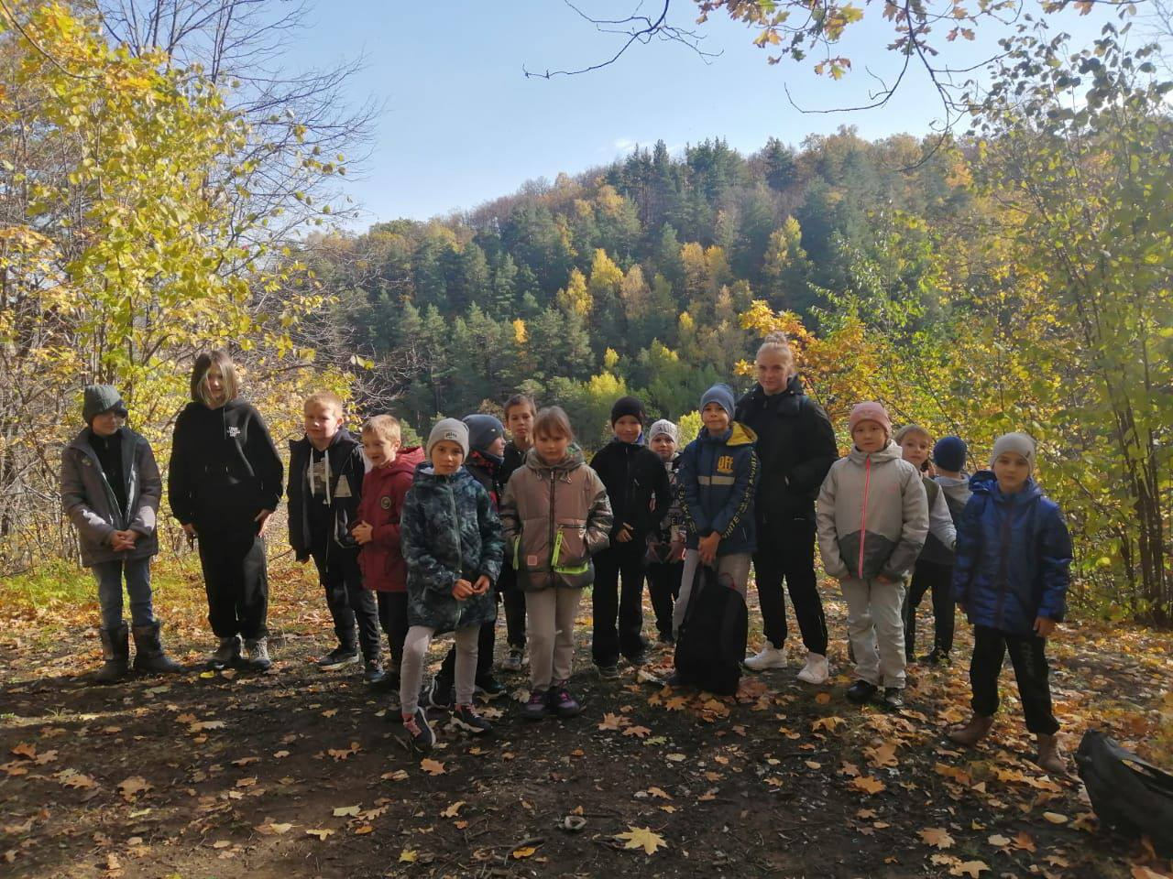
Руководитель похода:
Бажайкина Ирина Игоревна
Педагог МБОУ ДО «ЦДО»
РТ г. Тетюши, ул. Малкина, д. 42
Тел. 884373 2-62-35

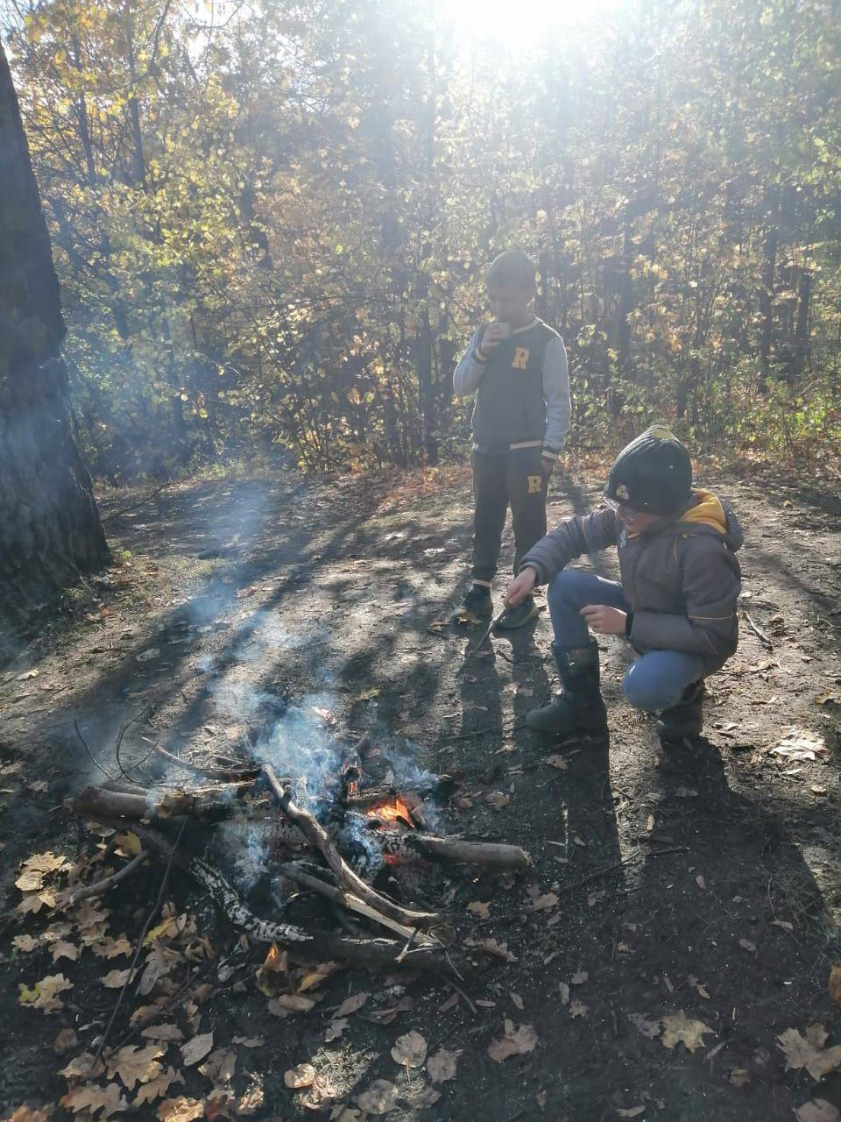

Лагерь в походе,

Ночь на природе,
Песни поются всю ночь.
Школа — не в моде,
Колледж — не в моде,
Надо здоровью помочь.
Пройти в повороте,
В водовороте,
Многим из наших невмочь.
Вмиг на природе
Спеть о походе
Каждый из нас должен смочь.
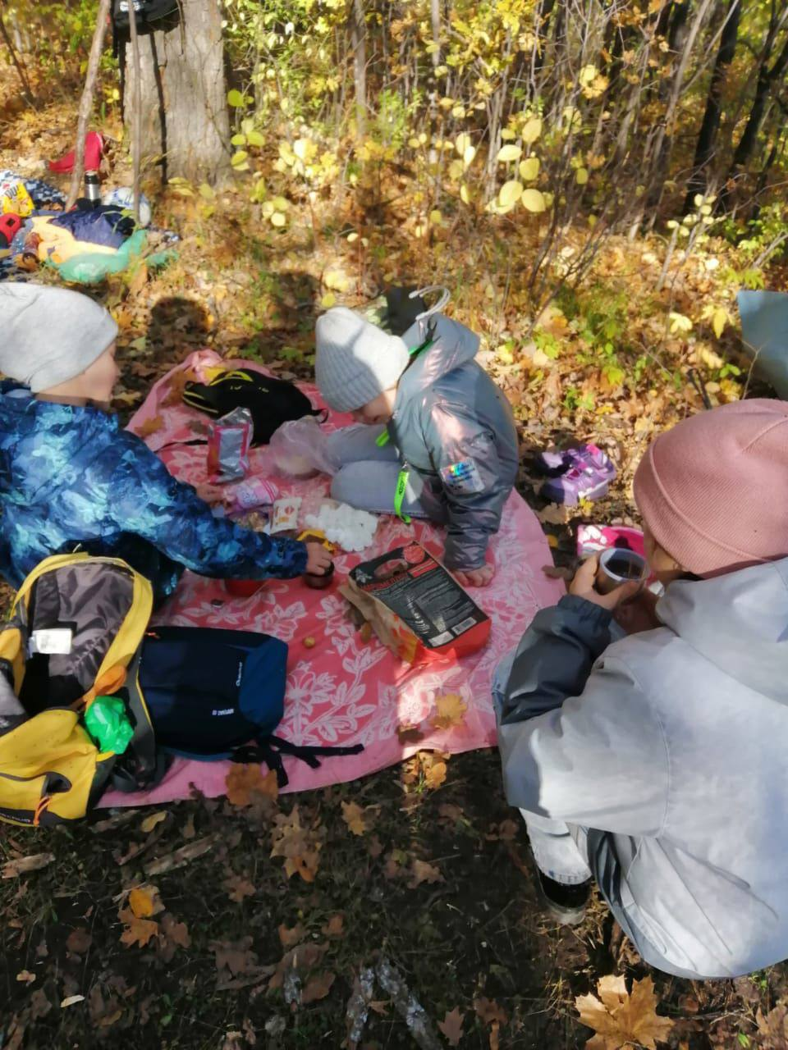
День на природе,
Лагерь в походе
Нужно друг другу помочь.
«Дров нарубите,
Костёр разведите, —
Теплее чуть-чуть будет хоть».
Попели, поели,
Затем посидели
Домой собрались мы под
самую ночь.
Все мы ушли,
Соловьи засвистели
Песню в ту лунную ночь.

Сведения о походе
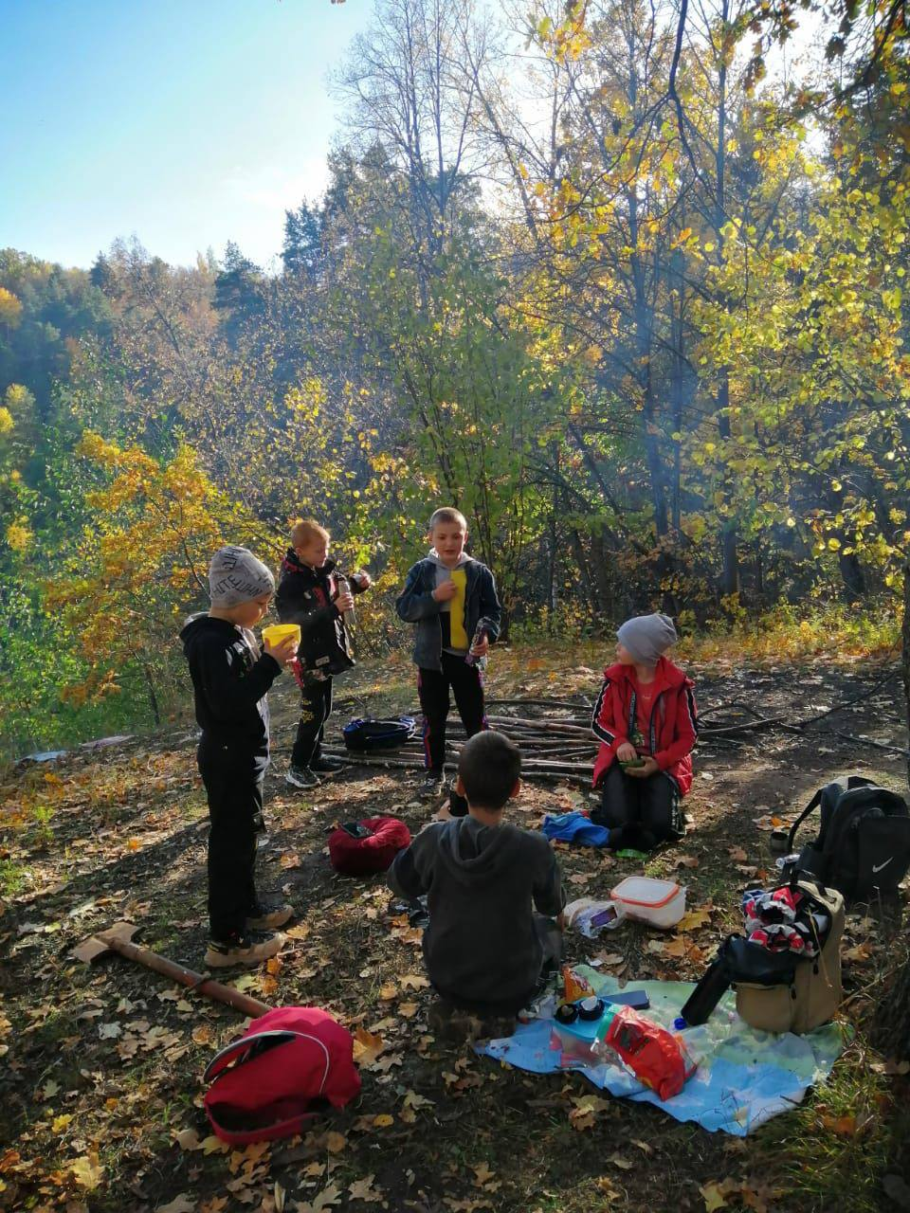
Проводящая организация
Муниципальное бюджетное учреждение Дополнительного образования «Центр дополнительного образования Тетюшского муниципального района Республики Татарстан»
Адрес: 422370, Республика Татарстан, г. Тетюши, ул.Малкина, д.42
Телефон: 8 84373 262 69; 2-62-35; cdotetushi@mail.ru
Место проведения
Российская Федерация, Республика Татарстан, г. Тетюши, Поляна «Сабантуй»
Нитка маршрута
От здания МБОУ ДО «ЦДО»
Выход в 10:00 пешком 2 км. до Поляны «Сабантуй». Возвращение тем же маршрутом 2км.
Общая протяженность маршрута 4 км.
Продолжительность похода 6 ч.
Участники похода - учащиеся 2 и 3 класса.
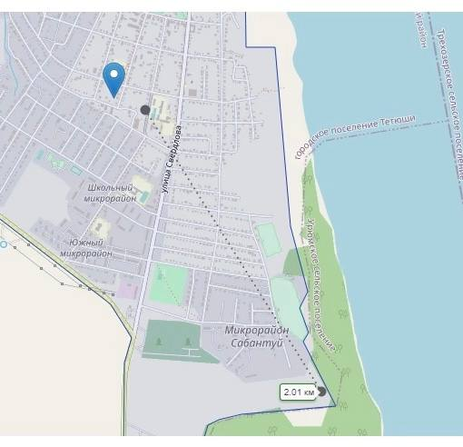

Сведения о районе путешествия
История города Тетюши
Тетюши - город, который прославила всего одна рыба.
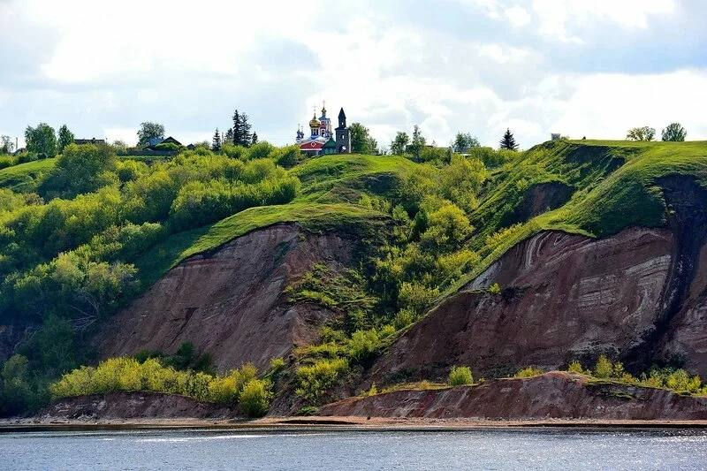

И стоит-то городок — выигрышней некуда:
высо-о-окий берег Волги.
И история места его "прописки" идет ещё с времен шерстистых носорогов!
И известнейших в России-СССР людей он родил немало, хотя всегда был малым городком, и только.

А уж лестница какая от Волги в небо тянется!
Тянется в небо, приводит на высоту птичьего полёта над Матушкой-рекой да на древнее городище, да на тихие чистые улочки с домами купеческими.
А музей! Всем краеведческим музеям музей, и не смотри опять, что городок мал! Не в величине дело — в любви к Дому своему.
Но вот поди ж ты, такой должен быть заметный, а прославила его одна-единственная рыба. Рыбина.
Рыбища — так правильнее.

